2017年09月15日 星期五 晴 18～29℃

益阳大通湖200MWp渔光互补发电项目

一期100MWp渔光互补发电项目情况说明：

* 30区支架安装7人；
* 32区支架、组件安装10人；
* 35区避雷接地线整改，2人，组件连接插头4人；
* 36区箱变接4mm2线，2人。

图片如下：

二期100MWp渔光互补发电项目情况说明：

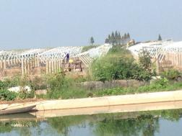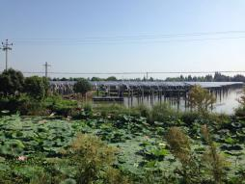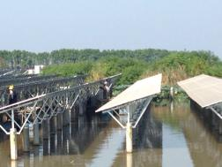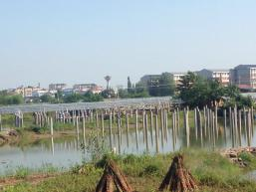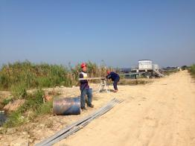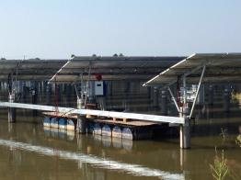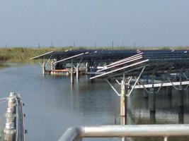

* 3区、4区箱变基础支模，施工人员5人；
* 8区基础管桩打桩，挖机1台，桩机1台，测量3人，施工人员5人；
* 11区桩头防腐，组件接地线，连接，施工人员6人；
* 17区组件安装，施工人员10人及箱变基础护栏安装，施工人员4人；
* 18区箱变护栏安装，施工人员3人；
* 21区箱变基础地梁支模及钢筋绑扎，施工人员10人，基础管桩打桩，打桩机1台，挖机1台，施工人员5人。

图片如下：

一期现场人员：刘忠杰、贾玉成

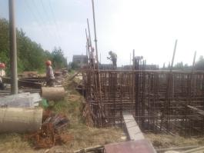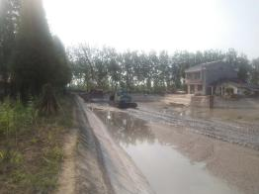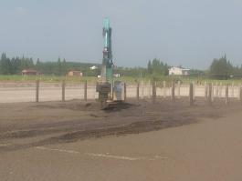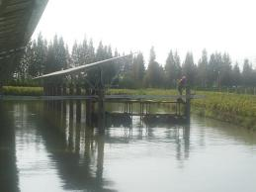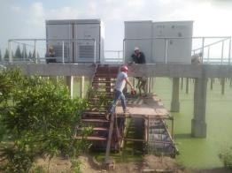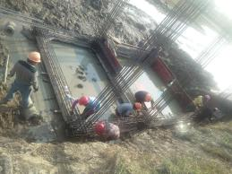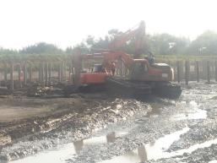

二期现场人员：张海龙、董军旗